题号 | 一 | 二 | 三 | 四 | 五 | 总成绩 | 备注
得分
判卷人
复核人

得分
一、填空题（每小题3分,共18分）

1. 定积分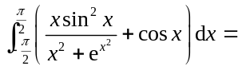
1-1. 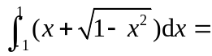 .
2. 将函数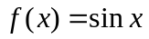展开成阶的麦克劳林公式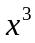 的系数为 .
3. 由几何意义知，定积分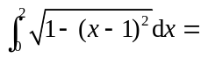 .
4. 已知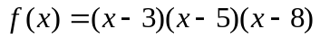, 则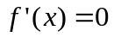有 个实根.
5. 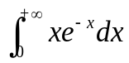= ．
6. 不定积分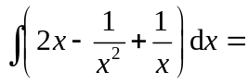 .
6-1. 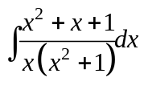= (利用积分基本公式计算积分) ．
二、单项选择题（每小题3分,共21分）
得分

1. 设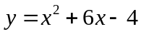，那么在区间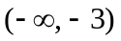和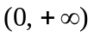内，分别为（ ）.
（A）单调增加，单调增加 （B） 单调增加，单调减少
（C）单调减少，单调增加 （D） 单调减少，单调减少
2. 下列积分适用积分中值定理的是（ ）.
(A) 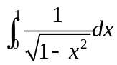； (B) 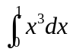 ； (C) 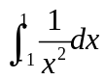； (D) 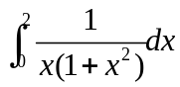.
3. 若函数可导，则下列式子中不正确的是（ ）．
（A） 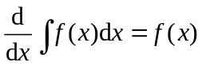； （B）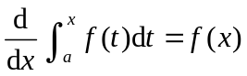；
（C） 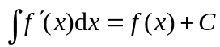； （D） 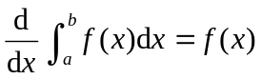．
4. 设函数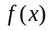在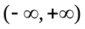内有定义,且有唯一极值点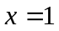，能推断出 是的极大值点的充分条件是（ ）
A 在不可导，在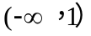上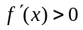，在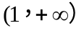上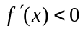；
B 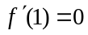，且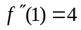；
C 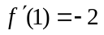，且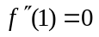；
D 在不可导，在上，在上.
4-1. 关于函数的极值（点）和最值（点），下列说法正确的是( ).
A. 若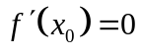，则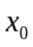为函数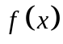的极值点；
B. 函数在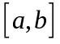上的最大值必大于其在该区间内的最小值；
C. 若函数在其驻点处的二阶导数存在，且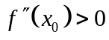，则必是的极小值点；
D. 函数在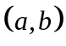内的极大值不唯一,且一定大于极小值.
5. 下面说法不正确的是 （ ）
A 设函数在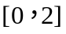上连续， 则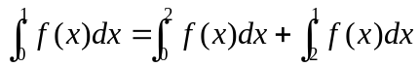；
B 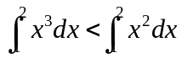；
C 若在满足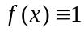，则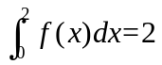；
D 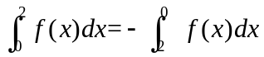.
6. 若在区间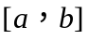上函数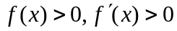，令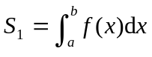，
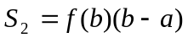，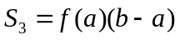，则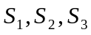的大小关（ ）．
（A）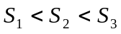； （B）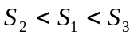； （C）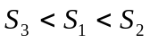； （D）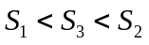．
7. 函数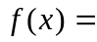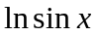在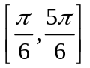上满足罗尔定理的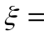 （ ）.
(A) ； (B) ； (C) 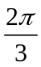； (D) 1.

三、解答题（共8题,每题6分,共48分）
得分

1. 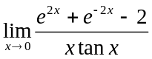（洛必达法则求极限）

2. 已知函数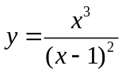，求函数图形的凹凸区间及拐点.（曲线的凹凸性与拐点）

3. 求不定积分 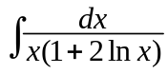.（凑微分法求积分）

4．求定积分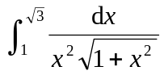.（三角换元法求积分）

5. 求定积分 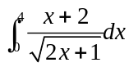.（根式换元求积分）

6.求不定积分 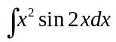.（分部积分法求积分）

7.设函数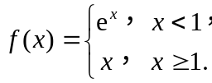，求定积分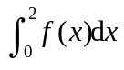.（分段函数的定积分）

7-1.若函数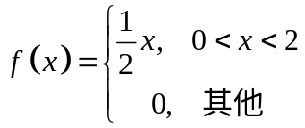 ， 求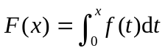的表达式.

8.要造一容积为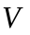的圆柱形油罐，问底半径和高如何设计才能使材料最省.（要求利用导数，用初等的方法不给分）（最值应用题）

四、证明不等式（共6分）（利用单调性证明不等式）
得分
当时，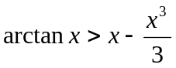.

五、综合证明题（本题7分）
得分

1. 设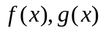在区间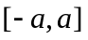（）上连续，为偶函数，且满足条件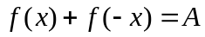（为常数），
（1）证明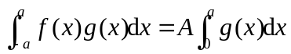；
（2）计算定积分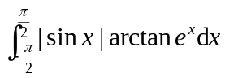.

1-1. 设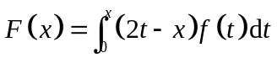，可导，且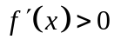，证明：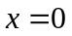不是函数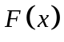的极值点，但点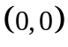是曲线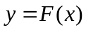的拐点.

1-2.设在区间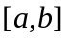上可导，且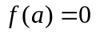， 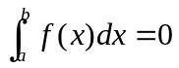，证明：在内
至少存在一点，使得

